Rapport de Mise en Place du Cluster MongoDB Sharded
Objectif du Projet :
L'objectif était de construire un cluster MongoDB sharded fonctionnel, conformément à une architecture spécifique fournie, en utilisant Docker et Docker Compose. Les exigences clés étaient :
- Au moins trois (3) shards de données.
- Chaque shard doit être un Replica Set pour la haute disponibilité.
- Un serveur de configuration, également déployé en tant que Replica Set.
- Un routeur de requêtes mongos comme point d'entrée pour les clients.
- L'utilisation de Docker ("N’hésitez pas à dokkeriser").
Architecture Cible (Rappel) :
Le cluster se compose des éléments suivants :
- Clients : Se connectent au(x) routeur(s) mongos.
- mongos (Query Router) : Reçoit les requêtes, consulte les Config Servers pour localiser les données, route les requêtes vers les Shards appropriés, et agrège les résultats.
- Config Servers (Replica Set) : Stockent les métadonnées du cluster (comment les données sont réparties entre les shards). Déployés en Replica Set (1 Primary, 2 Secondaries) pour garantir que les métadonnées sont toujours disponibles, même si un serveur tombe.
- Shards (Replica Sets) : Stockent les données réelles. Chaque shard est lui-même un Replica Set (1 Primary, 2 Secondaries) pour assurer la haute disponibilité et la redondance des données. Si le Primary d'un shard tombe, un Secondary prend le relais. Dans ce projet, nous avons mis en place 3 shards.
Implémentation et Fichiers Utilisés :
Nous avons utilisé Docker et Docker Compose pour créer et gérer les différents composants du cluster de manière isolée et reproductible.
- docker-compose.yml : Le Plan d'Architecture
  - Rôle : Ce fichier décrit tous les "services" (conteneurs Docker) nécessaires à notre cluster, leurs configurations, comment ils communiquent, et comment leurs données sont stockées.
  - Contenu Clé :
    - services : Définit chaque conteneur :
      - configsvr1, configsvr2, configsvr3 : Les 3 membres du Replica Set des serveurs de configuration. Lancés avec mongod --configsvr --replSet configReplSet ...
      - shard1a, shard1b, shard1c : Les 3 membres du Replica Set pour le Shard 1. Lancés avec mongod --shardsvr --replSet shard1ReplSet ...
      - shard2a, shard2b, shard2c : Les 3 membres du Replica Set pour le Shard 2. Lancés avec mongod --shardsvr --replSet shard2ReplSet ...
      - shard3a, shard3b, shard3c : Les 3 membres du Replica Set pour le Shard 3. Lancés avec mongod --shardsvr --replSet shard3ReplSet ...
      - mongos : Le routeur de requêtes. Lancé avec mongos --configdb configReplSet/... pour qu'il sache où trouver les serveurs de configuration.
    - image: mongo:6.0 : Spécifie que tous les conteneurs utiliseront l'image officielle MongoDB version 6.0.
    - volumes : Mappe des dossiers locaux (./data/...) aux dossiers /data/db dans les conteneurs, assurant la persistance des données même si les conteneurs sont arrêtés et redémarrés.
    - networks: [mongo-cluster] : Place tous les conteneurs sur un réseau Docker privé nommé mongo-cluster, leur permettant de communiquer entre eux en utilisant leurs noms de service (ex: configsvr1, shard1a).
    - expose: ["27017"] (pour configsvr et shard) : Rend le port 27017 accessible uniquement aux autres conteneurs sur le réseau mongo-cluster.
    - ports: ["27023:27017"] (pour mongos) : Mappe le port 27017 interne du conteneur mongos au port 27023 de la machine hôte, permettant aux clients (et à nos scripts) de se connecter au cluster depuis l'extérieur du réseau Docker.
    - depends_on : (pour mongos) : Indique à Docker Compose de démarrer les serveurs de config et les shards avant de démarrer mongos.
- Scripts d'Initialisation (.sh) : La Configuration Interne
  - Rôle : Démarrer les conteneurs avec docker-compose up ne suffit pas. MongoDB a besoin d'être configuré à l'intérieur. Ces scripts utilisent l'outil mongosh pour envoyer des commandes de configuration aux instances MongoDB une fois qu'elles sont démarrées.
  - init-config.sh :
    - Objectif : Initialiser le Replica Set des serveurs de configuration (configReplSet).
    - Action Clé : Se connecte au premier membre (configsvr1) et exécute la commande JavaScript rs.initiate({...}) qui définit le nom du replica set (_id: "configReplSet"), marque ses membres comme serveurs de configuration (configsvr: true), et liste tous les membres (members: [...]).
  - init-shard1.sh, init-shard2.sh, init-shard3.sh :
    - Objectif : Initialiser le Replica Set pour chaque shard (respectivement shard1ReplSet, shard2ReplSet, shard3ReplSet).
    - Action Clé : Chacun se connecte au premier membre de son shard respectif (shard1a, shard2a, shard3a) et exécute rs.initiate({...}) pour définir le nom du replica set et lister ses 3 membres.
  - add-shards.sh :
    - Objectif : Enregistrer les shards (qui sont maintenant des replica sets fonctionnels) auprès du routeur mongos pour que celui-ci sache où envoyer les données.
    - Action Clé : Se connecte au routeur mongos (via localhost:27023) et exécute les commandes sh.addShard("shardXReplSet/memberA:port,...") pour chacun des trois shards. Termine par sh.status() pour afficher l'état final du cluster.
Commandes Utilisées et Processus d'Exécution :
- mkdir -p data/... (Exécutée manuellement) : Crée les dossiers locaux nécessaires pour les volumes de données persistantes avant de démarrer les conteneurs.
« mkdir -p data/config1 data/config2 data/config3 data/shard1a data/shard1b data/shard1c data/shard2a data/shard2b data/shard2c data/shard3a data/shard3b data/shard3c »
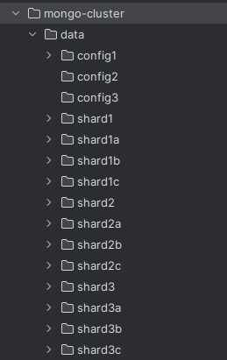

- docker-compose up -d : Lit le fichier docker-compose.yml, crée le réseau mongo-cluster, télécharge l'image mongo:6.0 si nécessaire, crée et démarre tous les conteneurs définis en arrière-plan (-d).
- docker cp <script.sh> mongos:/tmp/<script.sh> (Exécutée pour init-config.sh et init-shardX.sh) : Copie les scripts d'initialisation depuis la machine hôte vers le dossier /tmp à l'intérieur du conteneur mongos.
- docker exec mongos bash /tmp/<script.sh> (Exécutée pour init-config.sh et init-shardX.sh) : Exécute le script spécifié à l'intérieur du conteneur mongos.
  - Pourquoi docker exec ? Ces scripts doivent contacter les autres conteneurs par leur nom (ex: configsvr1). La machine hôte ne connaît pas ces noms. En exécutant le script depuis mongos (qui est sur le même réseau Docker), le DNS interne de Docker permet de résoudre ces noms correctement.
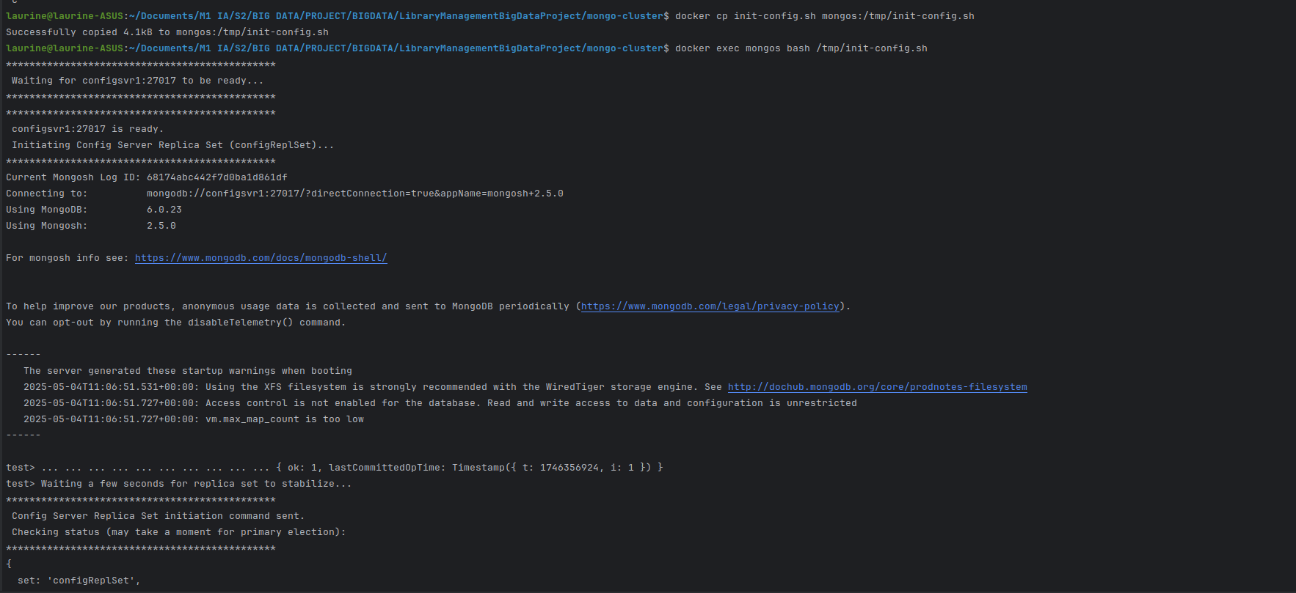
[….]
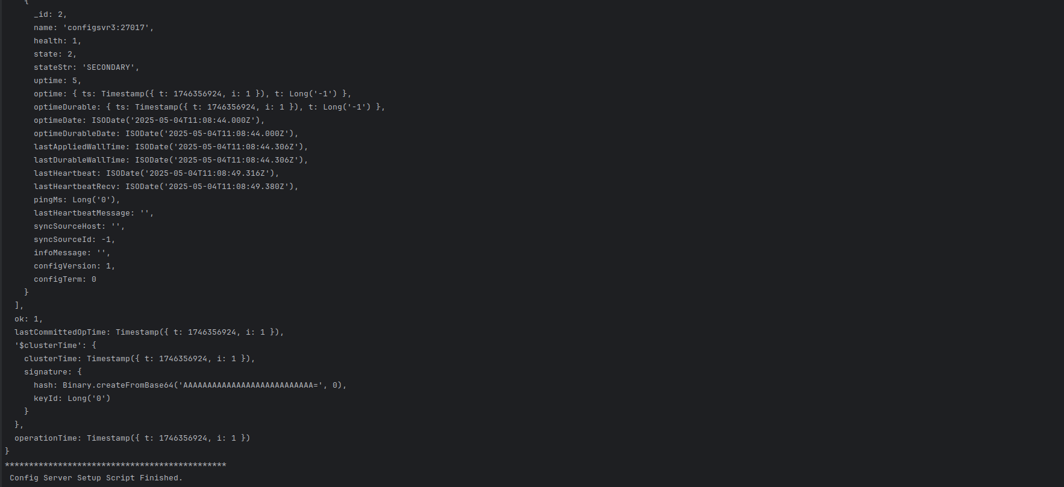
- ./add-shards.sh (Exécutée depuis la machine hôte) : Exécute le script qui ajoute les shards. Celui-ci fonctionne depuis l'hôte car il se connecte à localhost:27023, le port de mongos que nous avons explicitement mappé vers l'hôte.
- Ordre d'exécution important : Il est crucial d'exécuter les scripts dans le bon ordre : d'abord init-config, puis init-shardX pour tous les shards, et enfin add-shards. Des pauses (sleep) ont été ajoutées dans les scripts pour laisser le temps aux replica sets d'élire un Primary après l'initialisation.
Vérification du Succès et Conformité au Projet :
Nous avons vérifié que le cluster fonctionnait et correspondait aux exigences à plusieurs niveaux :
- Démarrage des Conteneurs (docker compose ps) : Cette commande a montré que les 13 conteneurs (3 config, 3x3 shard members, 1 mongos) étaient tous démarrés (Up) et que le mapping de port pour mongos était correct.

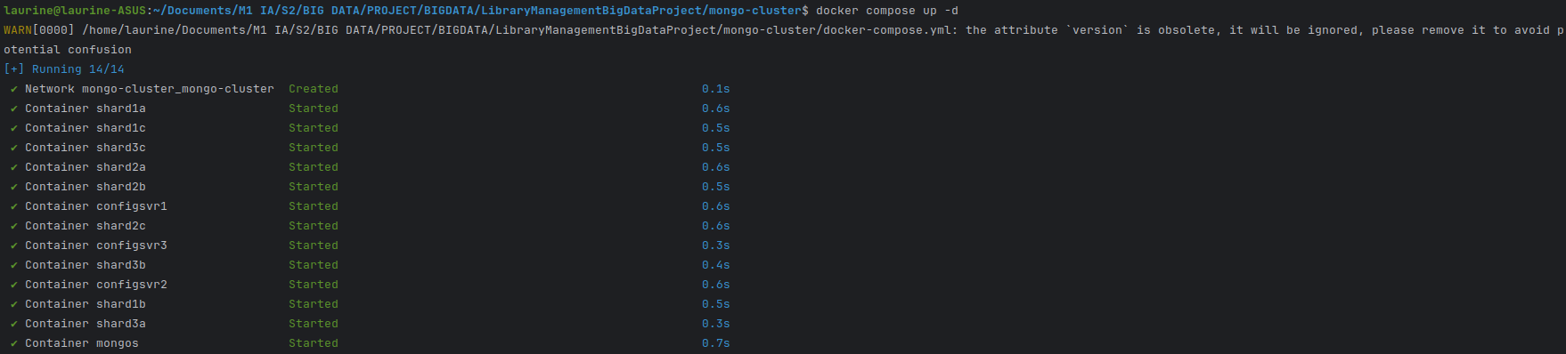
- Initialisation des Replica Sets (Sortie des scripts init-) : La sortie de chaque script init-.sh (exécuté via docker exec) a montré :
  - La connexion au premier membre réussie (... is ready).
  - La commande rs.initiate() retournant { ok: 1 }, confirmant l'acceptation de l'initialisation.
  - La sortie de rs.status() listant les 3 membres configurés pour chaque replica set.
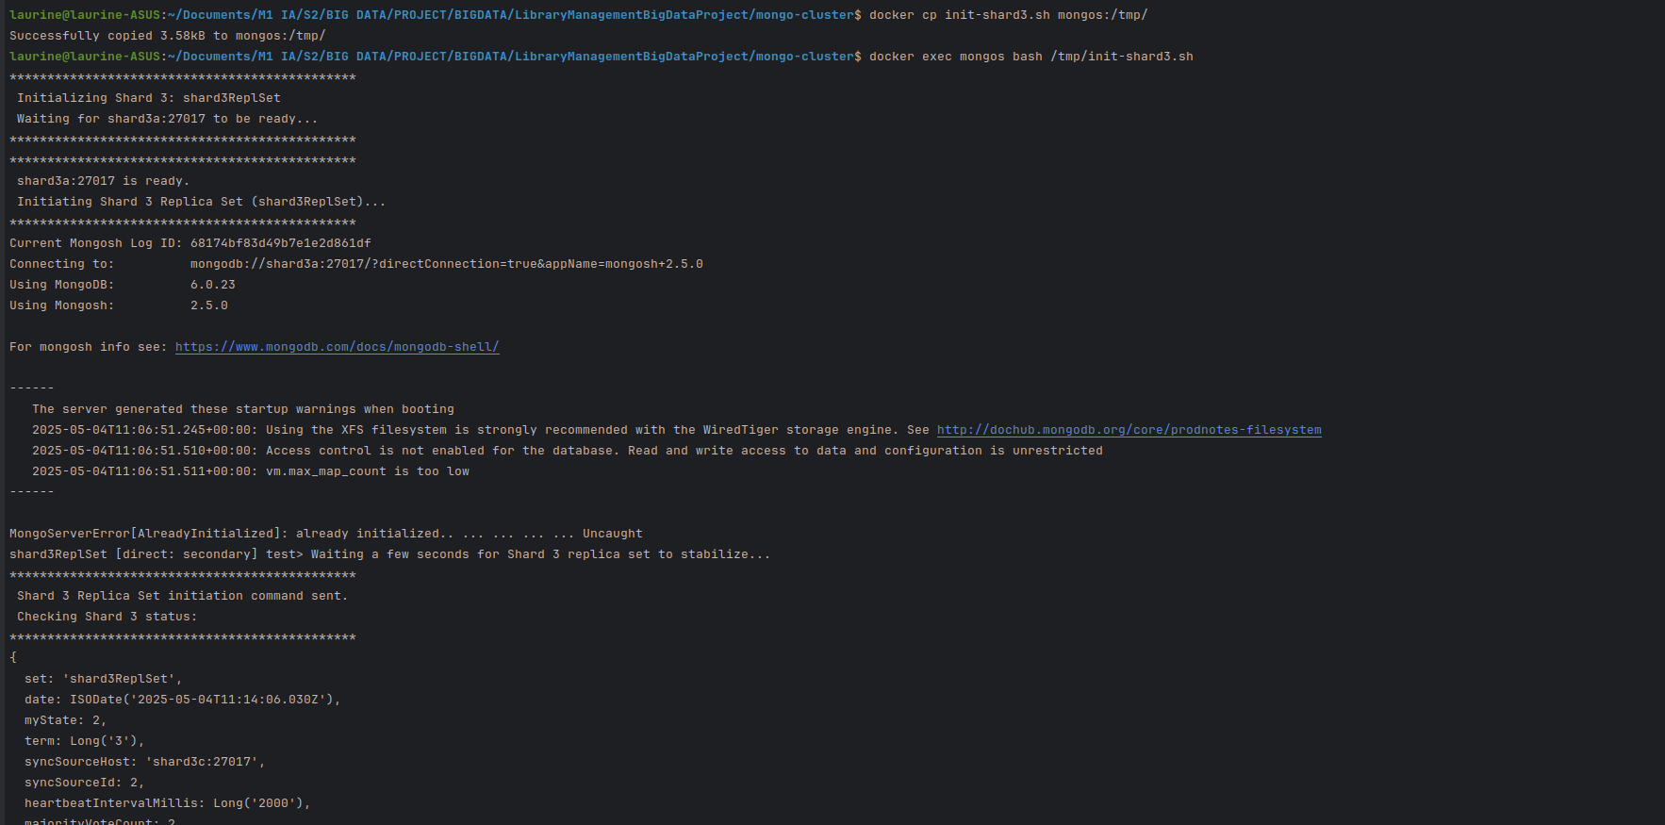
[...]

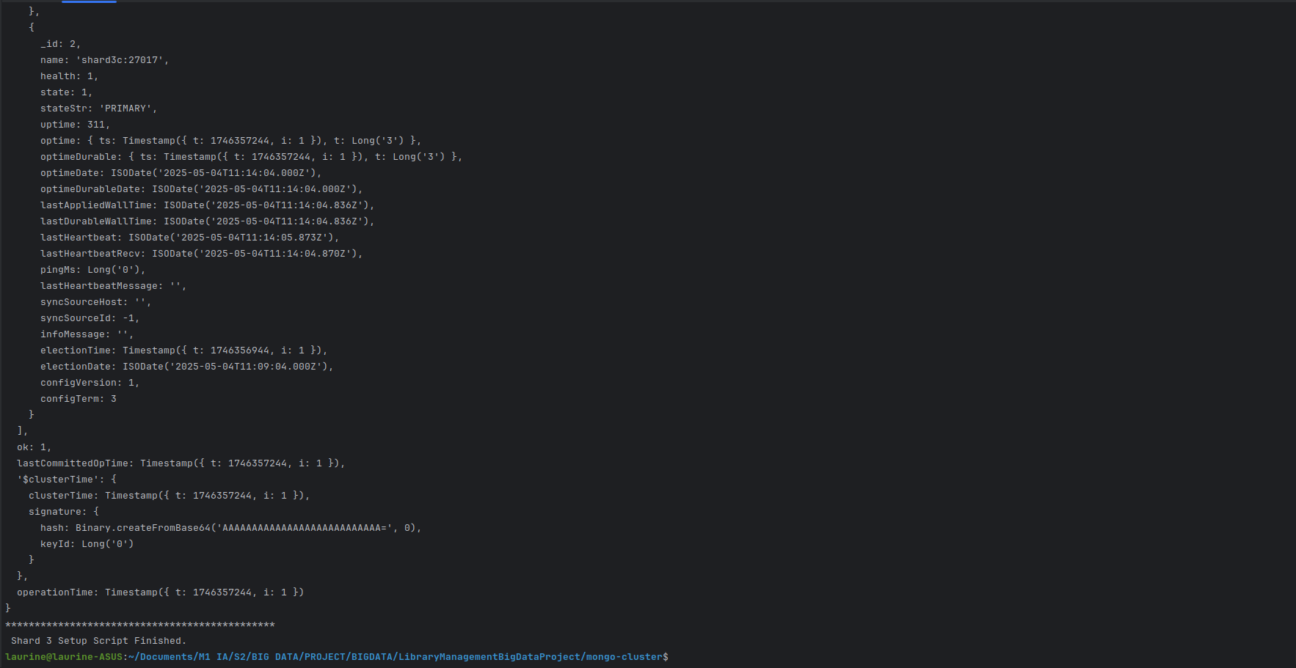
- Ajout des Shards et État Final du Cluster (Sortie de add-shards.sh) : La sortie de ce script a montré :
  - La connexion à mongos via localhost:27023 réussie.
  - Chaque commande sh.addShard() retournant { ok: 1 } et shardAdded: 'shardXReplSet', confirmant l'enregistrement de chaque shard.
  - La sortie finale de sh.status() affichant clairement dans la section shards les trois shards (shard1ReplSet, shard2ReplSet, shard3ReplSet), chacun avec ses membres, et avec state: 1 (actif).

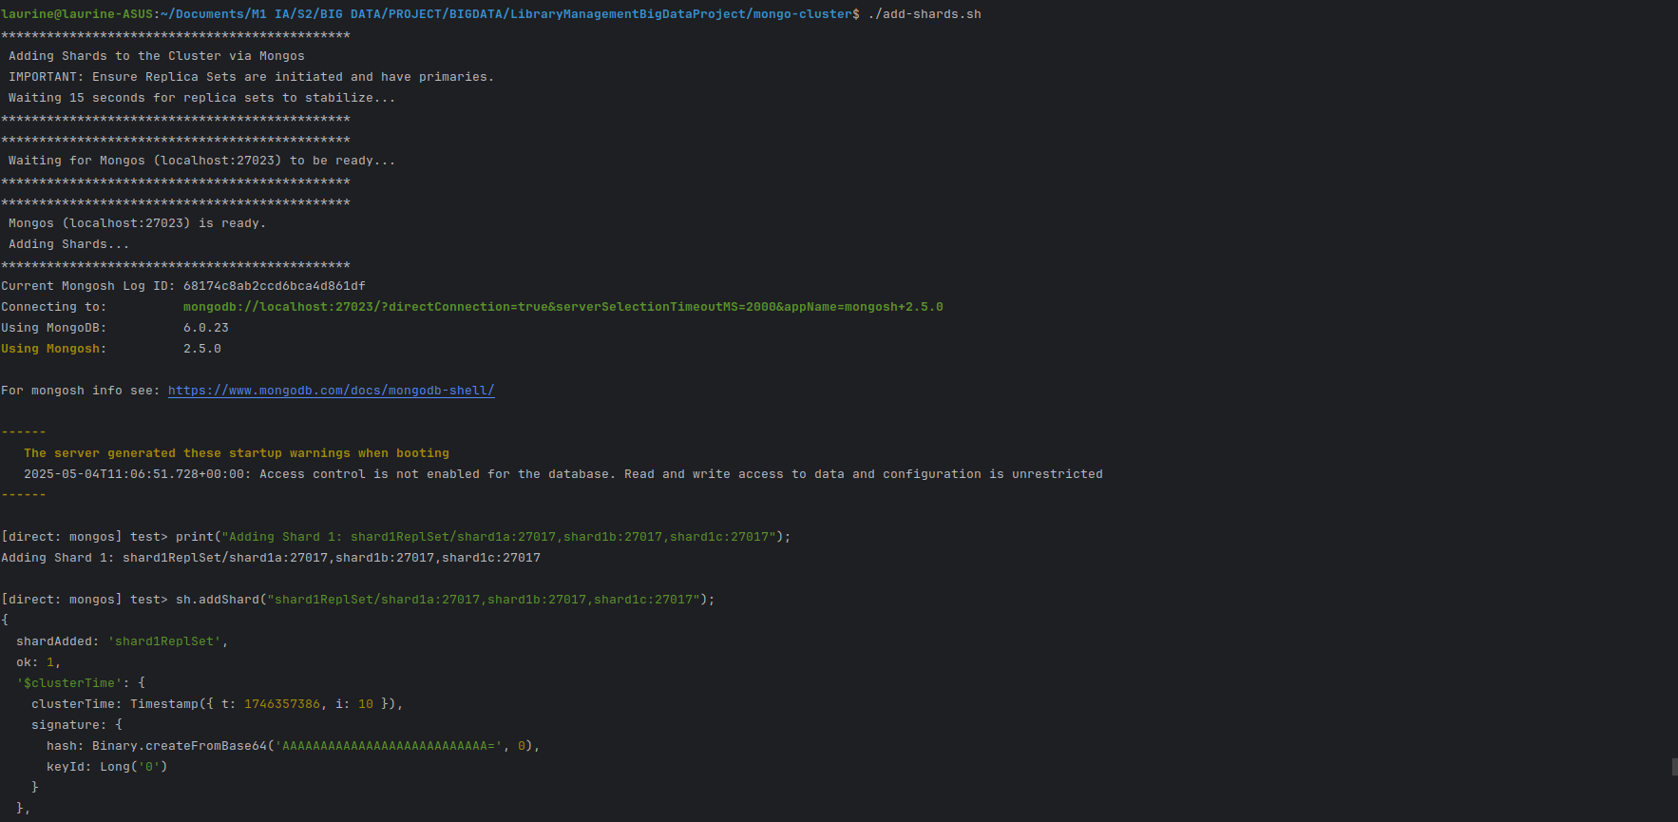

[….]
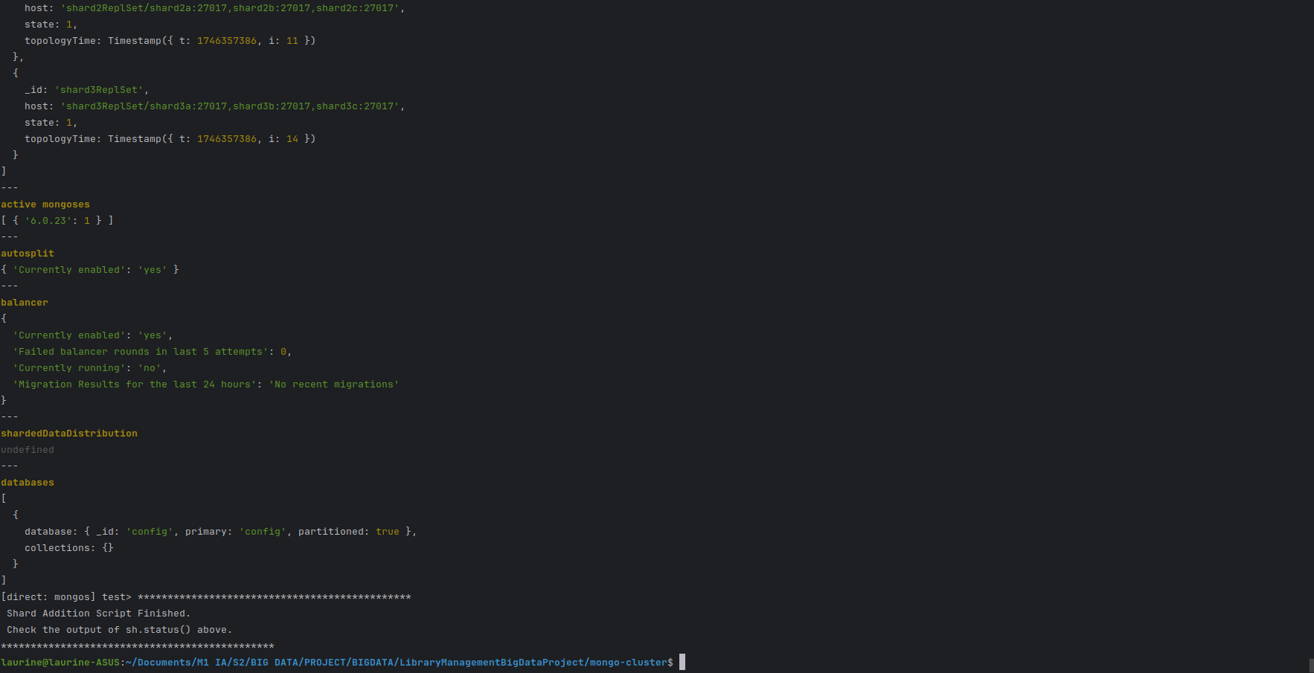

Conclusion :
En suivant ces étapes, en utilisant les fichiers docker-compose.yml et les scripts d'initialisation fournis, et en exécutant les commandes dans l'ordre approprié (notamment en utilisant docker exec pour les initialisations), nous avons réussi à construire un cluster MongoDB sharded fonctionnel. Ce cluster respecte l'architecture demandée, comprend trois shards configurés en Replica Sets, un serveur de configuration en Replica Set, et un routeur mongos. L'ensemble est conteneurisé avec Docker, répondant ainsi à toutes les exigences initiales du projet. Le cluster est maintenant prêt pour les étapes suivantes : définition du schéma, sharding des collections, insertion de données et exploration des fonctionnalités de sauvegarde, supervision et sécurité.

